**Laporan Hasil Praktikum Dasar Pemrograman**

**Latihan-5 : Praktikum Dasar Pemrograman**



|  |  |
| --- | --- |
| Nama | : Ghoffar Abdul Ja’far |
| NIM | : 41720035 |
| Kelas | : 1E |

**JURUSAN TEKNOLOGI INFORMASI**

**POLITEKNIK NEGERI MALANG**

**2023/2024**

**2.1 Percobaan 1**

* Menulis Syntax

1. Buat deklarasi Scanner

Scanner input12= new Scanner(System.in);

1. Tambahkan kode untuk menerima inputan dari keyboard

System.out.print("Masukkan angka: ");

int angka = input12.nextInt();

1. Buatlah struktur kondisi untuk mengecek apakah bilangan tersebut merupakan bilangan genap atau ganjil

if (angka % 2 == 0) {

System.out.println("Angka " +angka+ " bilangan genap");

} else {

System.out.println("Angka " +angka+ " bilangan ganjil");

}

* Hasil



**Pertanyaan!**

1. Modifikasi program diatas pada bagian struktur pemilihannya dengan memanfaatkan Ternary Operator!

String result = (angka % 2 == 0) ? "genap" : "ganjil";

System.out.println("Angka " + angka + " bilangan " + result);

1. Jalankan dan amatilah hasilnya!



1. Push dan commit hasil modifikasi anda ke repository!

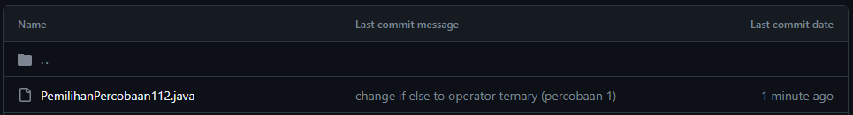

1. Jelaskan mengapa output program yang dimodifikasi sama dengan output program sebelum dimodifikasi!

= Karena Operator Ternary adalah operator kondisional yang dapat digunakan untuk menggantikan struktur if-else

**2.2 Percobaan 2**

* Menulis Syntax

1. Buat deklarasi Scanner

Scanner input12= new Scanner(System.in);

1. Tuliskan perintah untuk memasukkan inputan.

System.out.print("Nilai UAS: ");

float uas = input12.nextFloat();

System.out.print("Nilai UTS: ");

float uts = input12.nextFloat();

System.out.print("Nilai Kuis: ");

float kuis = input12.nextFloat();

System.out.print("Nilai Tugas: ");

float tugas = input12.nextFloat();

1. Tambahkan kode program untuk menghasilkan nilai akhir:

float total = (uas * 0.4F)+(uts * 0.3F)+(kuis * 0.1F)+(tugas * 0.2F);

1. Tambahkan kondisi seperti dibawah ini:

String message = total < 65 ? ("Remidi") : ("Tidak Remidi");

1. Tampilkan hasil nilai akhir mahasiswa dan keputusan remidi atau tidak.

System.out.println("Nilai akhir: "+total+" sehingga "+ message);

* Hasil

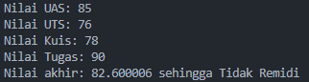

**Pertanyaan!**

1. Modifikasi program diatas sehingga dapat menampilkan nilai huruf sesuai aturan berikut ini!

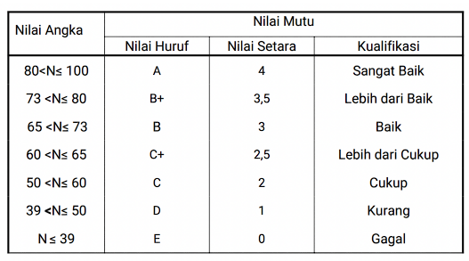

* Syntax

if (total > 80 && total <= 100) {

System.out.println("Nilai Huruf: A, Nilai Setara: 4, Kualifikasi: Sangat Baik");

} else if (total > 73 && total <= 80) {

System.out.println("Nilai Huruf: B+, Nilai Setara: 3.5, Kualifikasi: Lebih dari Baik");

} else if (total > 65 && total <= 73) {

System.out.println("Nilai Huruf: B, Nilai Setara: 3, Kualifikasi: Baik");

} else if (total > 60 && total <= 65) {

System.out.println("Nilai Huruf: C+, Nilai Setara: 2.5, Kualifikasi: Lebih dari Cukup");

} else if (total > 50 && total <= 60) {

System.out.println("Nilai Huruf: C, Nilai Setara: 2, Kualifikasi: Cukup");

} else if (total > 39 && total <= 50) {

System.out.println("Nilai Huruf: D, Nilai Setara: 1, Kualifikasi: Kurang");

} else if (total <= 39){

System.out.println("Nilai Huruf: E, Nilai Setara: 0, Kualifikasi: Gagal");

}

* Hasil

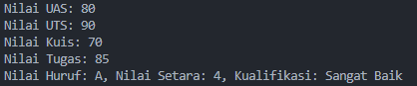

1. Setelah penambahan kode program pada pertanyaan nomor 1, berapakah jumlah kondisi yang ada serta jelaskan jenis operator yang digunakan!

= pada penambahan synyax pada pertanyaan satu terdapat 7 kondisi, yaitu menggunakan operator relasi lebih dari “>” dan kurang dari sama dengan “<=”.

**2.3 Percobaan 3**

* Menulis syntax

Scanner input12= new Scanner(System.in);

1. Buat deklarasi Scanner

double angka1, angka2, hasil;

char operator;

1. Buat variabel-variabel berikut:
2. Tuliskan perintah untuk memasukkan inputan.

System.out.print("Masukkan angka pertama: ");

angka1 = input12.nextDouble();

System.out.print("Masukkan angka kedua: ");

angka2 = input12.nextDouble();

System.out.print("Masukkan operator (+ - * /): ");

operator = input12.next().charAt(0);

switch (operator) {

case '+':

hasil = angka1 + angka2;

System.out.println(angka1 + " + " + angka2 + " = " + hasil);

break;

case '-':

hasil = angka1 - angka2;

System.out.println(angka1 + " - " + angka2 + " = " + hasil);

break;

case '*':

hasil = angka1 * angka2;

System.out.println(angka1 + " * " + angka2 + " = " + hasil);

break;

case '/':

hasil = angka1 / angka2;

System.out.println(angka1 + " / " + angka2 + " = " + hasil);

break;

default:

break;

}

1. Tambahkan kode program kondisi dibawah ini

* Hasil

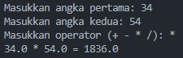

**Pertanyaan!**

1. Jelaskan fungsi dari break dan default pada percobaan 4 diatas!

= fungsi break pada switch case digunakan untuk menghentikan eksekusi syntax dari case yang dipilih dan mengeksekusi code setelah switch case, jika tidak ada break maka akan melanjutkan eksekusi pada case setelahnya.

1. Modifikasi kode program diatas, hapus break pertama. Kemudian jalankan program. Tampilkan hasilnya dan jelaskan hasilnya!

* Syntax

case '+':

hasil = angka1 + angka2;

System.out.println(angka1 + " + " + angka2 + " = " + hasil);

case '-':

hasil = angka1 - angka2;

System.out.println(angka1 + " - " + angka2 + " = " + hasil);

break;

* Hasil

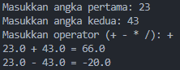

1. Push dan commit hasil modifikasi anda ke repository



1. Jelaskan fungsi perintah kode program dibawah ini pada percobaan 4!

operator = sc.next().charAt(0);

* Operator : Berfungsi untuk menyimpan value yang di input
* sc.next() : Berfungsi untuk mengambil input berupa string
* charAt(0) : Berfungsi untuk mengambil huruf/char pertama dari string yang diinput

**Tugas**

1. Buatlah kode program berdasarkan flowchart yang telah dibuat pada Tugas pertemuan 5 Matakuliah Dasar Pemrograman!

Scanner input = new Scanner(System.in);

double saldo = 100000, tarik, tambah;

int pilihan;

String user, pw;

String username = "admin";

String password = "123";

System.out.print("Masukkkan username: ");

user = input.nextLine();

System.out.print("Masukkkan password: ");

pw = input.nextLine();

if ((user.equals(username)) && (pw.equals(password))) {

System.out.println("berhasil");

} else {

System.out.println("gagal");

}

System.out.println("");

System.out.println("********** Bank Suka Maju **********");

System.out.println("-----------------------------------");

System.out.println("\n1.Cek Saldo");

System.out.println("2.Simpan Uang");

System.out.println("3.Ambil Uang");

System.out.println("4.History Transaksi");

System.out.println("5.Help");

System.out.println("6.keluar");

System.out.print("\nPilih Menu : ");

pilihan = input.nextInt();

switch (pilihan) {

case 1:

break;

case 2:

System.out.println("======================================");

System.out.println(" Nominal Yang Ingin Anda Tambah");

System.out.println("======================================");

System.out.print(" Isi Nominal: ");

tambah = input.nextDouble();

saldo += tambah;

System.out.println("Jumlah Uang Yang Ditambah: " + tambah);

System.out.println(" Saldo Saat Ini: " + saldo);

break;

case 3:

System.out.println("isi uang yang ingin ditarik");

System.out.print("Isi nominal : ");

tarik = input.nextDouble();

saldo -= tarik;

System.out.println("sisa saldo : " + saldo);

System.out.println("jumlah uang yang ditarik : " + tarik);

break;

case 4:

break;

case 5:

break;

case 6:

System.exit(0);

break;

default:

System.exit(0);

}

input.close();